ПОНОМАРЕВА ЕВГЕНИЯ ВАСИЛЬЕВНА
^{(Фамилия Имя Отчество)}
ОСНОВНАЯ ИНФОРМАЦИЯ:
Дата рождения: | 16.07.2001 | Место для фото  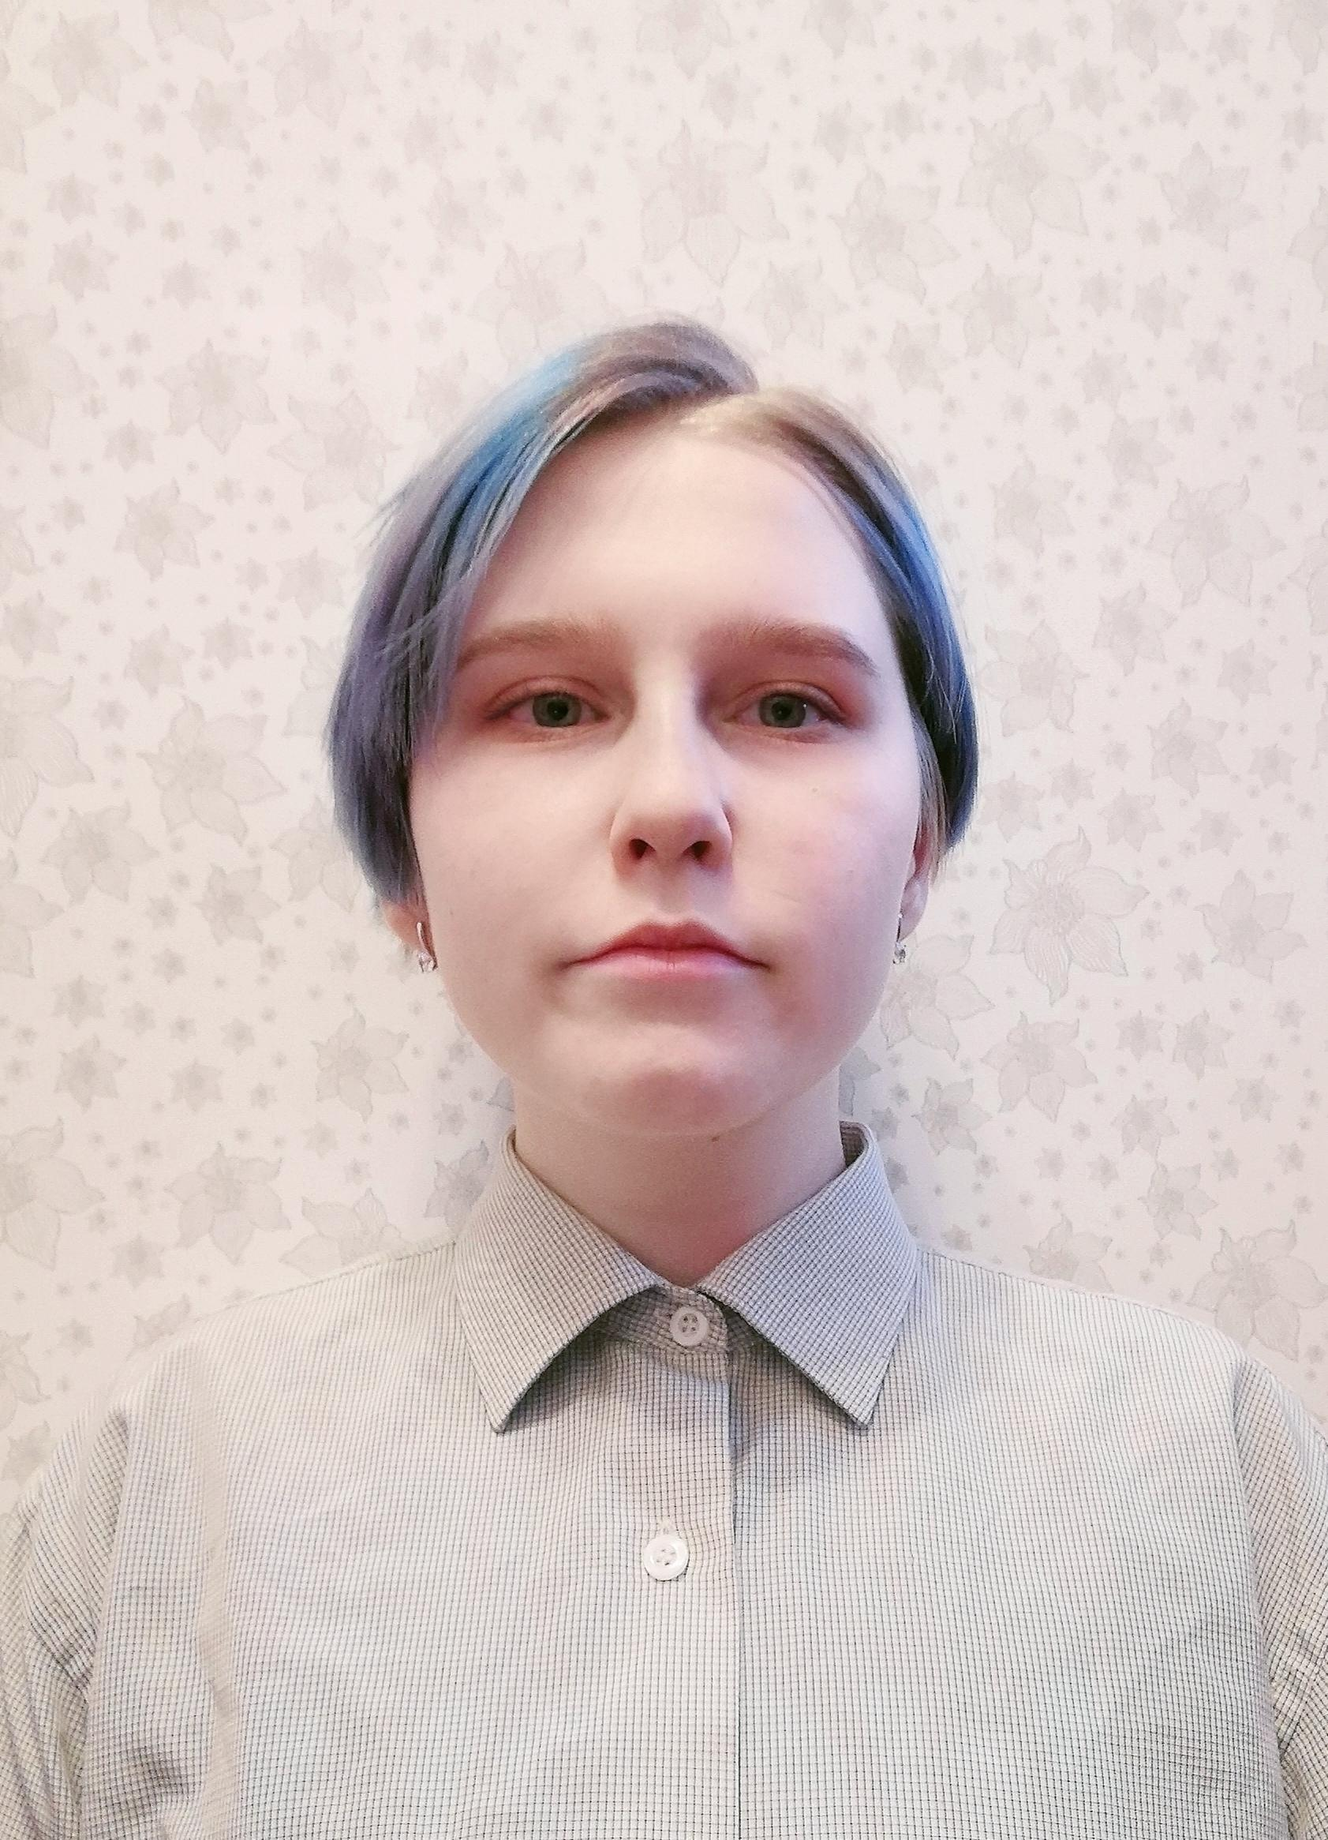
Семейное положение: | Не замужем
Место жительства: | Г. Хабаровск.
Телефон: | +79990871014
E-mail: | evgenponomareva666@mail.ru
ЦЕЛЬ: | Соискание должности парикмахера-стилиста.
ОБРАЗОВАНИЕ:
Период  обучения | Наименование образовательного  учреждения | Специальность/профессия
2017- 2021 (н.вр) | Краевое государственное автономное профессиональное образовательное учреждение «Хабаровский технологический колледж» | Технология парикмахерского искусства
ДОПОЛНИТЕЛЬНОЕ ОБРАЗОВАНИЕ:
Название пройденного курса | Название организации, проводившей курсы | Год окончания
Основы стилистики | КГА ПОУ Хабаровский технологический колледж | 2017
Ногтевой сервис | КГА ПОУ Хабаровский технологический колледж | 2021

Опыт работы,  Практика: | 2021г, С 9 марта по 10 апреля; предприятие: КГА ПОУ ХТК учебная парикмахерская «Пчелка», должность: парикмахер; выполняемые обязанности: выполнение мужских и женских стрижек, окрашивания волос, выполнение классической химической завивки.
Данные о курсовых и дипломных работах: | ПМ.01, МДК.01.01. Курсовая работа на тему: Характеристика женских стрижек на базе прогрессии с окрашиванием.  Цель: Целью курсовой работы является изучение и разработка коллекции стрижек, на базе прогрессии.  ПМ.03, МДК.03.01. Курсовая работа на тему: Создание коллекции причесок под девизом «Страна восходящего солнца».  Цель: Создать коллекцию причесок под девизом «Страна восходящего солнца».  ВКР на тему: Креативное окрашивание. Творческие видение, креативные техники.  Цель: Выполнение креативного окрашивания с использованием креативных техник.
Профессиональные навыки: | Умею: выполнять все виды химической завивки волос в соответствии с инструкционно-технологической картой; производить коррекцию химической завивки.  Знаю: технологию выполнение мытья головы, химических завивок, сушки волос, профилактического ухода за волосами; технологии химических завивок волос, технологию окрашивания волос.
Дополнительные навыки: | Ногтевой сервис: выполнение маникюра, покрытие гель-лак, художественное оформление ногтей.  Визаж: боди-арт, фейс-арт.
Личные качества: | Коммуникабельность, стрессоустойчивость, пунктуальность, целеустремленность, мобильность, ответственность.
На размещение в банке данных резюме выпускников на сайте колледжа моей персональной информации и фото СОГЛАСЕН(-НА)

Таблица заполняется если есть, если нет, то вообще удаляется

